**新 书 推 荐**

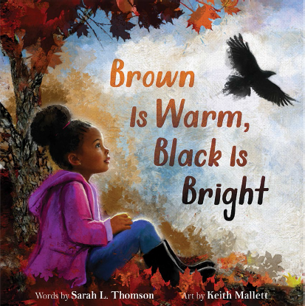**中文书名：《棕色是温暖的，黑色是明亮的》**

**英文书名：BROWN IN WARM, BLACK IS BRIGHT**

**作 者：Sarah L. Thomson and Keith Mallett**

**出 版 社：LITTLE BROWN**

**代理公司：ANA/Emily Xu**

**页 数：40页**

**出版时间：2022年8月**

**代理地区：中国大陆、台湾**

**审读资料：电子稿**

**类 型：儿童绘本**

**内容简介：**

这是一本早该出版的书，抒情地庆祝我们最边缘化的、甚至可以说是最重要的东西，教导孩子（和成人）与黑色和棕色的积极联系。

你有没有停下来思考一下棕色与黑色的力量和美丽？棕色像大树的枝干一样强壮，像茶里的蜂蜜一样甜……是振荡的琴弦中流出的音乐之河。黑色是种子的希望，是优雅飞翔的鸟儿……是梦开始的宁静时空。

在这本开创性的绘本中，抒情的文字和华美的插画颂扬了两种基本的颜色，它们捕捉了生命、爱和自然的丰富与深刻。

**作者简介：**

**莎拉·L.汤姆森（Sarah L.Thomson）**是一位获奖作家，她为儿童出版了三十多本书，包括《7的秘密》《致命花朵》《龙蛋》等等。莎拉和女儿还有两只猫一起生活在缅因州波特兰。

**基思·马利特（Keith Mallett）**是一位美国艺术家，曾担任画家、蚀刻师和陶瓷艺术家。他的题材从人像到静物和抽象都有所涉及。马利特的作品已在世界各地展出，也在公司和私人收藏中展出。他的作品大受欢迎，曾发行过大量限量版印刷品都售罄了，并被委托制作官方限量版印刷品，以纪念杰基·罗宾逊进入美国职业棒球大联盟50周年。

**内文插图：**

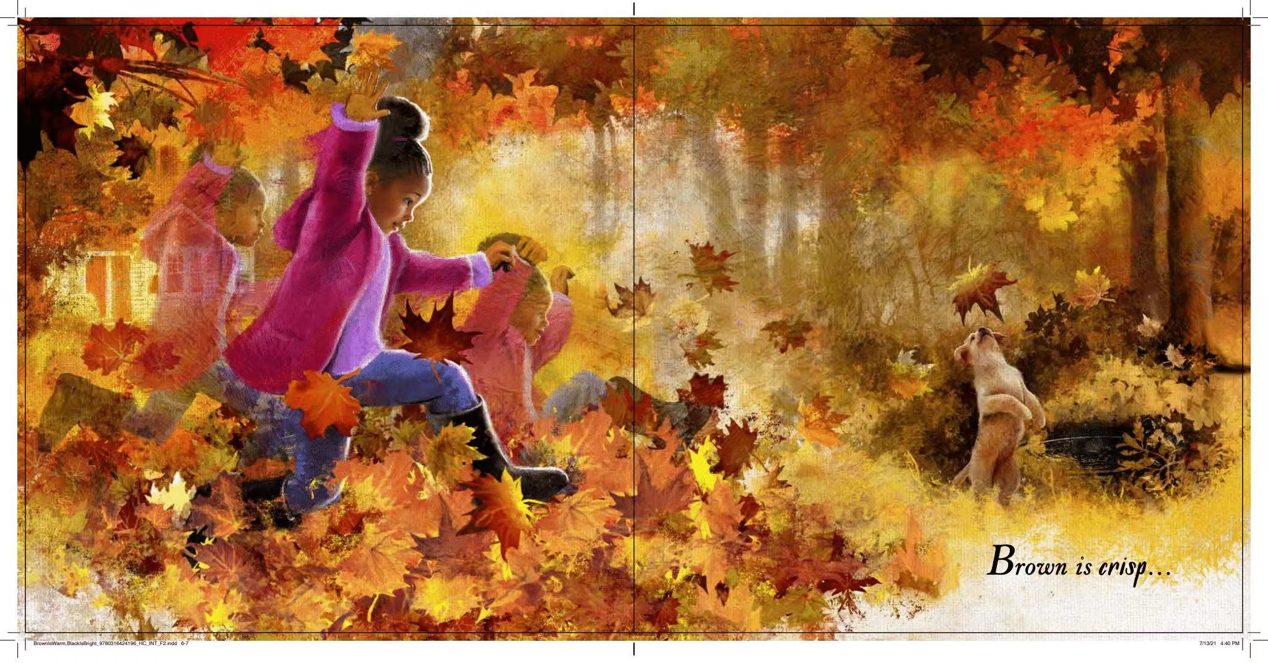

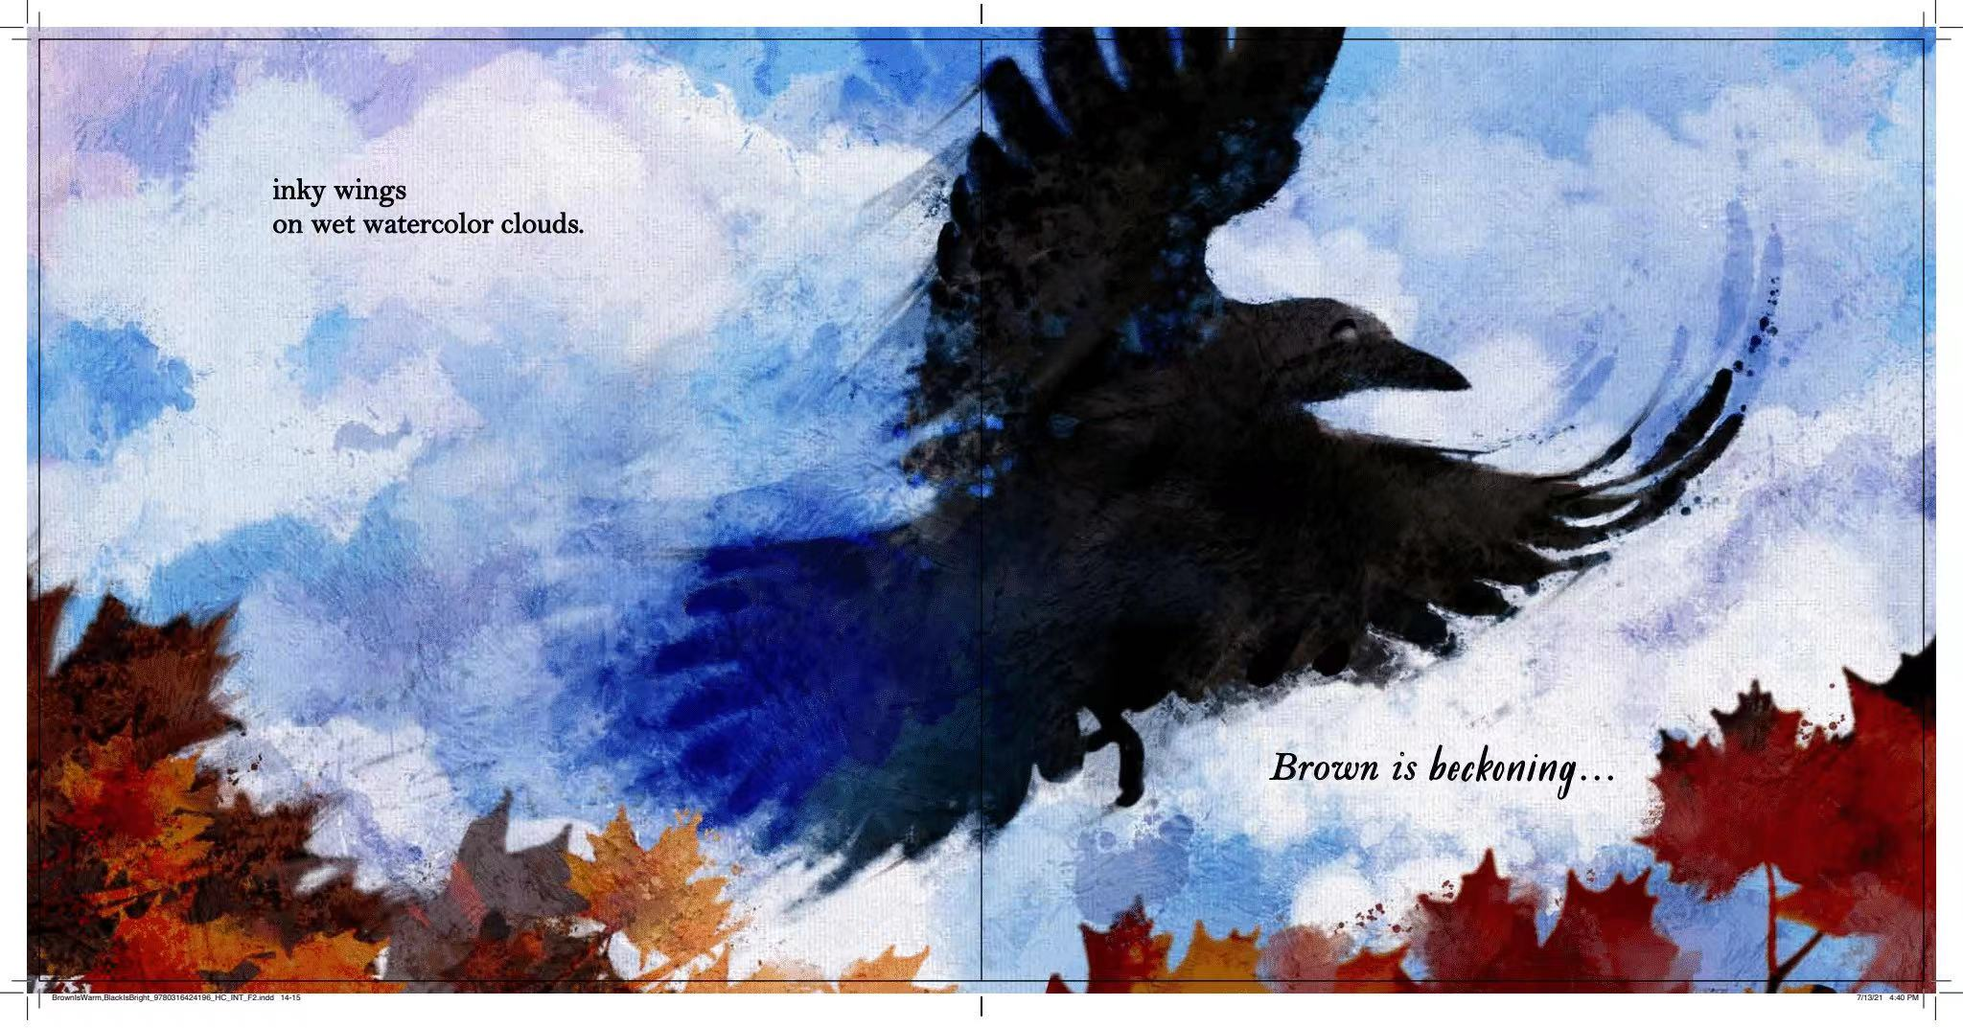

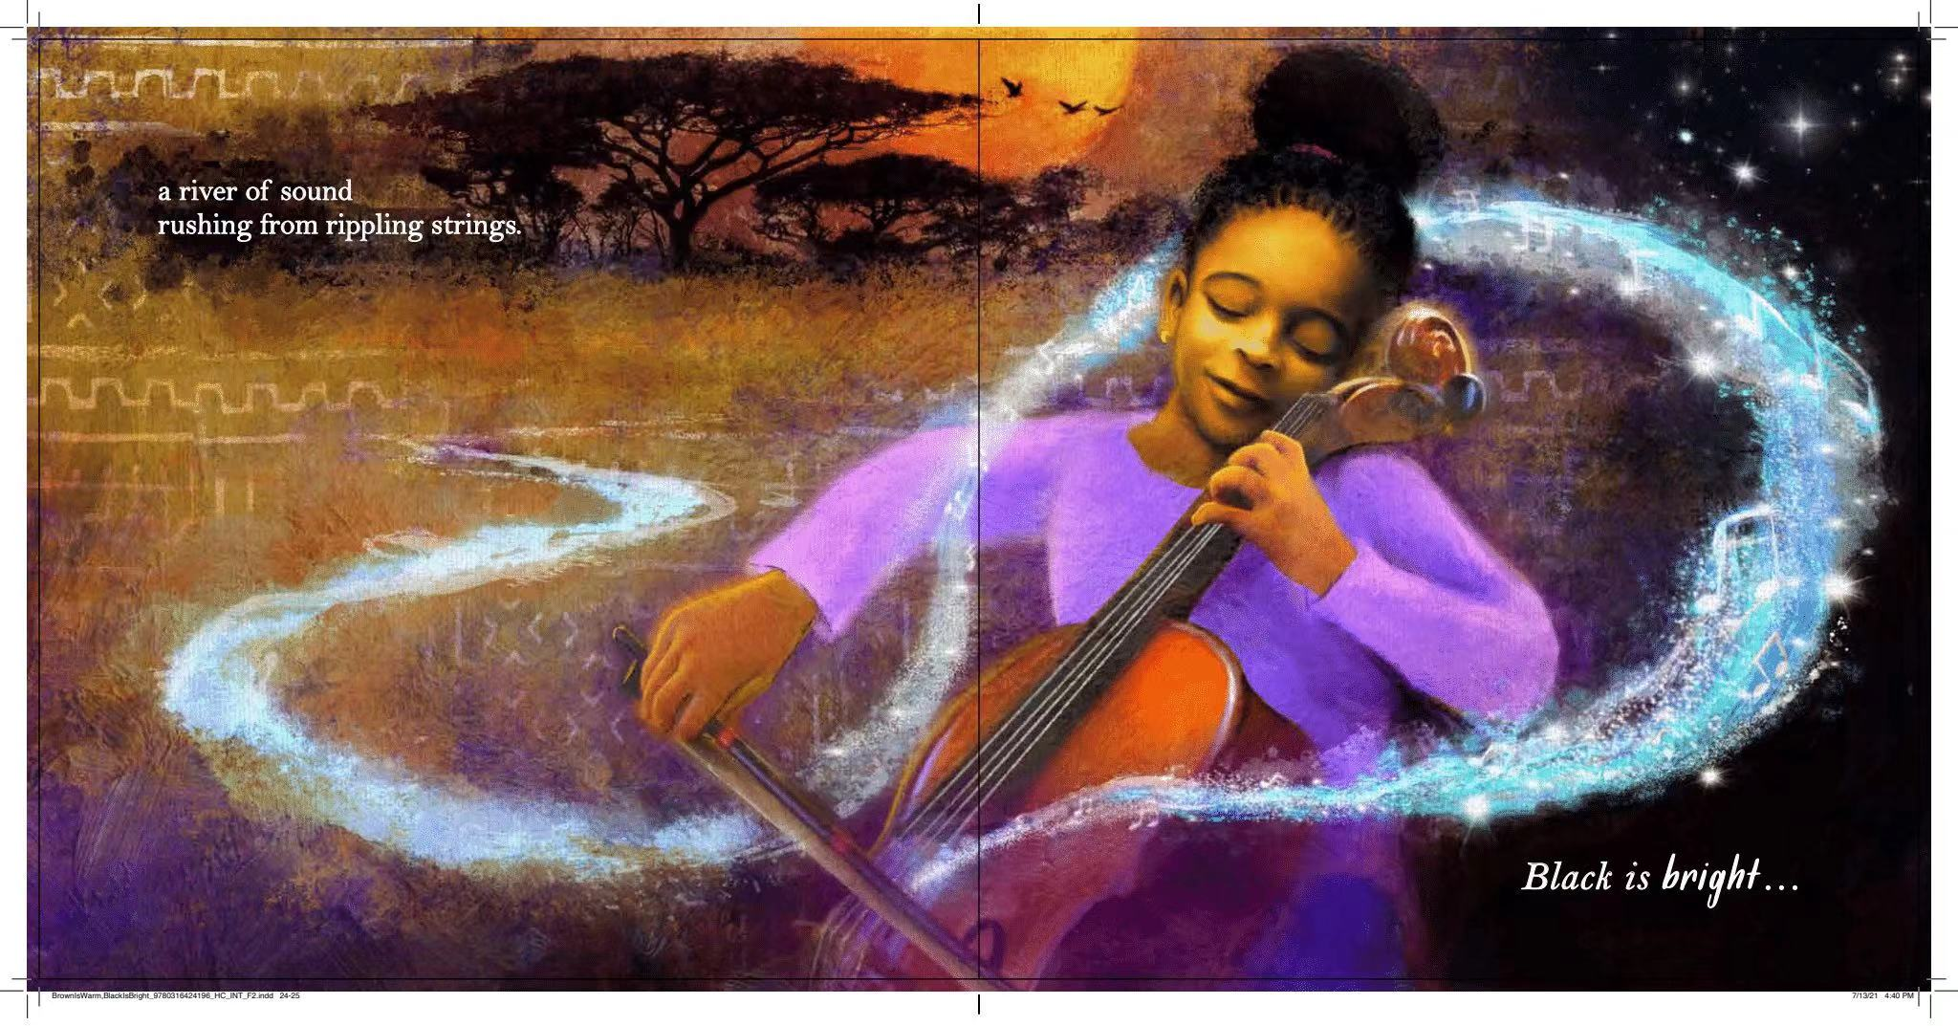

**谢谢您的阅读！**

**请将回馈信息发送至：徐书凝（Emily Xu)**

安德鲁﹒纳伯格联合国际有限公司北京代表处

北京市海淀区中关村大街甲59号中国人民大学文化大厦1705室, 邮编：100872  
电话：010-82504206

传真：010-82504200

Email：Emily@nurnberg.com.cn

网址：www.nurnberg.com.cn

微博：<http://weibo.com/nurnberg>

豆瓣小站：<http://site.douban.com/110577/>

微信订阅号：ANABJ2002